Условия состязания в категории
«КЕГЕЛЬРИНГ. КЕГЕЛЬРИНГ-КВАДРО»

Кегельринг (младшая группа по 6 класс).

Условия состязания
- За наиболее короткое время робот, не выходя за пределы круга, очерчивающего ринг, должен вытолкнуть расположенные в нем кегли.
- На очистку ринга от кеглей дается максимум 2 минуты.
- Время останавливается и заезд заканчивается, если:
Робот касается любой своей частью зоны за пределами черной линии (если используется поле в виде подиума, то съезд засчитывается, если любая часть робота касается поверхности вне подиума).
Оператор касается робота или кегли.
Все кегли находятся вне ринга

Ринг
- Цвет ринга - светлый
- Цвет ограничительной линии - черный.
- Диаметр ринга -1 — 1,2 м (белый круг).
- Ширина ограничительной линии - 50 мм.

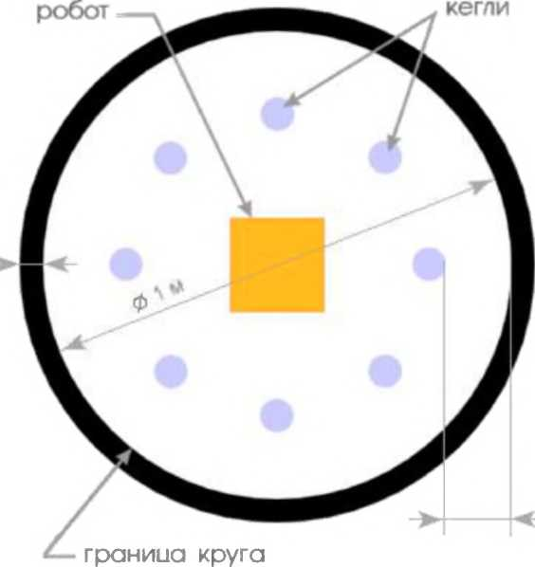

Кегли
- Кегли представляют собой жестяные цилиндры и изготовлены из пустых стандартных жестяных банок (330 мл), использующихся для напитков.
- Диаметр кегли - 70 мм.
- Высота кегли - 120 мм.
- Вес кегли - не более 50 гр.
- Цвет кегли - белый.

Робот
- Максимальная ширина робота 25 см, длина - 25 см.
- Высота и вес робота не ограничены.
- Робот должен быть автономным.
- Во время соревнования размеры робота должны оставаться неизменными и не должны выходить за пределы 25 х 25 см.
- Робот не должен иметь никаких приспособлений для выталкивания кеглей (механических, пневматических, вибрационных, акустических и др.).
- Робот должен выталкивать кегли исключительно своим корпусом.
- Запрещено использование каких-либо клейких приспособлений на корпусе робота для сбора кеглей.

Игра
- Робот помещается строго в центр ринга.
- На ринге устанавливается 8 кеглей.
- Кегли равномерно расставляются внутри окружности ринга. На каждую четверть круга должно приходиться не более 2-х кеглей. Кегли ставятся не ближе 5 см. и не далее 15 см. от черной ограничительной линии. Перед началом игры участник состязания может поправить расположение кеглей. Окончательная расстановка кеглей принимается судьей соревнования.
- Цель робота состоит в том, чтобы вытолкнуть кегли за пределы круга, ограниченного линией.
- Кегля считается вытолкнутой, если никакая ее часть не находится внутри белого круга, ограниченного линией.
- Один раз покинувшая пределы ринга кегля считается вытолкнутой и может быть снята с ринга в случае обратного закатывания.
- Робот должен быть включен или инициализирован вручную в начале состязания по команде судьи, после чего в его работу нельзя вмешиваться. Запрещено дистанционное управление или подача роботу любых команд.

Правила отбора победителя
- Каждой команде дается не менее двух попыток (точное число определяется судейской коллегией в день проведения соревнования).
- В зачет принимается лучшее время из попыток или максимальное число вытолкнутых кеглей за отведенное время.
- Победителем объявляется команда, чей робот затратил на очистку ринга от кеглей наименьшее время, или, если ни одна команда не справилась с полной очисткой ринга, команда, чей робот вытолкнул за пределы ринга наибольшее количество кеглей.
Кегельринг - КВАДРО (старшая группа с 7 класса).

Правила соревнования «Кегельринг-КВАДРО» базируются на регламенте для соревнований Кегельринг. Соревнование «Кегельринг-КВАДРО» дает больше преимуществ роботам, способным «видеть» кегли.

Условия состязания
- Перед началом состязания на ринге в произвольном порядке расставляют 8 кеглей (4 белого и 4 черного цвета). Робот ставится в центр ринга.
- За наиболее короткое время робот, не выходя за пределы круга, очерчивающего ринг, должен вытолкнуть 4 черные кегли, оставшиеся на ринге. За выталкивание из круга белых кеглей назначаются штрафные очки.
- На очистку ринга от кеглей дается максимум 2 минуты.
- Во время проведения состязания участники команд не должны касаться роботов, кеглей или ринга.
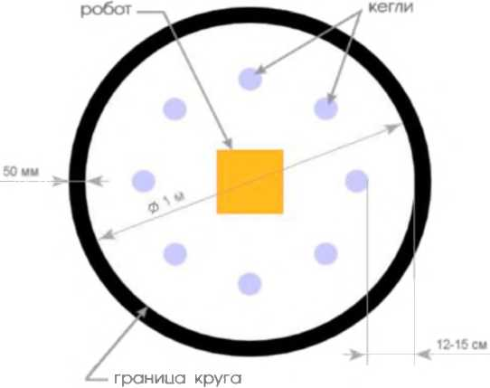

Ринг
- Цвет ринга - светлый.
- Цвет ограничительной линии - черный.
- Диаметр ринга -1 — 1,2 м (белый круг).
- Ширина ограничительной линии - 50 мм.

Кегли
- Кегли представляют собой жестяные цилиндры и изготовлены из пустых стандартных жестяных банок (330 мл), использующихся для напитков.
- Кегля обтягивается ватманом или бумагой (либо белого, либо черного цвета).
- Диаметр кегли - 70 мм.
- Высота кегли - 120 мм.
- Вес кегли - не более 50 гр.

Состязание
- Робот помещается строго в центр ринга.
- На ринге устанавливается 8 кеглей (4 белого и 4 черного цвета).
- Кегли равномерно расставляются внутри окружности ринга. На каждую четверть круга должно приходиться не более 2-х кеглей. Кегли ставятся не ближе 12 см и не далее 15 см от черной ограничительной линии. Перед началом игры участник состязания может поправить расположение кеглей. Окончательная расстановка кеглей принимается судьей соревнования.
- Участник соревнования включает своего робота по команде судьи, после чего в его работу нельзя вмешиваться. Перед стартом участник не должен изменять первоначальную ориентацию робота.
- Во время состязания робот не должен полностью покидать ринг. В случае, если робот никакой своей частью не находится над белым кругом ринга, ему засчитывается поражение.
- Цель робота состоит в том, чтобы вытолкнуть черные кегли за пределы круга, ограниченного линией. За выталкивание за пределы круга белой кегли начисляются штрафные очки - 10 сек. дополнительного (штрафного) времени за каждую.
- Кегля считается вытолкнутой, если никакая ее часть не находится внутри белого круга, ограниченного линией.
- Один раз покинувшая пределы ринга кегля считается вытолкнутой и может быть снята с ринга в случае обратного закатывания.
- Запрещено дистанционное управление или подача роботу любых команд.

Правила отбора победителя
- Каждой команде дается не менее двух попыток (точное число определяется судейской коллегией в день проведения соревнований).
- В зачет принимается лучшее время из попыток или максимальное число вытолкнутых кеглей за отведенное время.
- Победителем объявляется команда, чей робот затратил на очистку ринга от черных кеглей наименьшее время, или, если ни одна команда не справилась с полной очисткой ринга, команда, чей робот вытолкнул за пределы ринга наибольшее количество кеглей.
- В том случае, если поединок остановлен из-за превышения двухминутного лимита времени, общее количество вытолкнутых банок определяется как разность количества вытолкнутых банок белого цвета и вытолкнутых банок черного цвета.

